フランスの風景 「樹をめぐる物語」展
～コローからモネ、ピサロ、マティスまで～
東郷青児記念・損保ジャパン・日本興亜美術館（西新宿）2016.04.16〜06.26

本展は、ロマン派からバルビゾン派、印象派、新印象派、ポスト印象派、象徴派、フォーヴまで、フランス国内を中心に「コロー」「モネ」「マティス」らの自然や樹木に対する想いの油彩作品約80〜90点、デッサン・版画作品約10〜15点の「110点余」に加えて、日本国内の関連する作品も展示されている。
展覧会の企画は、古くから人類にとって身近な存在であり、芸術作品にも数多く描かれおり、「樹木」というモチーフが風景画の展開にどのような役割を果たしてきたのかの変遷を辿るという内容で構成されている。

≪ヴァルモンドワの下草≫ シャルル＝フランソワ・ドービニー（1817〜78）
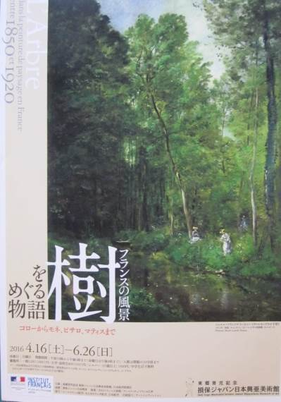
19世紀後半〜20世紀になると、バルビゾン派の画家たちは野外での観察によって農民や農村風景を写実的に描くようになり、その後の印象派の時代になると光効果を求めて、画家はむしろ戸外で制作を好むようになり、「風景画」が描かれるように変遷してきた。
この風景が主題となった「風景画」は、“画面一杯に木の枝を描き、極端に単純化された構図でキャンバスを筆触で埋め尽くすような作品”が描かれ、後に続く「印象画」の素地を形成して、19世紀前半には自然に対する関心が次第に高まり「風景画」が描かれるようになった時代の代表的な作品である。

≪ヴェトゥイュの河岸からの眺め ラヴァク－ル（夕暮れの効果）≫
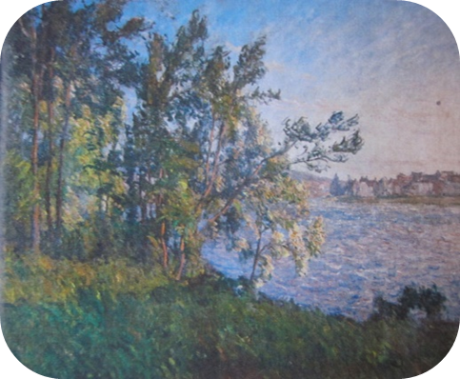
クロード・モネ 1880年頃
「ヴェトゥイュ」はセーヌ河畔の風光明媚な田舎で、画伯が題材になる面白い場所がないため、河沿いを散策していた時に偶然見つけた小さな村であるとされる。
画伯はこの場所で４年間ほど集中して絵画制作活動をしており、本作品は当時の田園風景の「樹木」である素朴な自然の姿を描いたものである。

